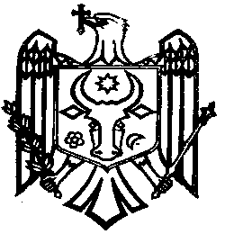
REPUBLICA MOLDOVA Peспублика Молдова
Consiliul Sătesc COJUŞNA Сельский Совет КОЖУШНА

Raionul Străşeni Страшенский район
PRIMĂRIA Примэрия

Proiect
DECIZIE nr.
din 10.12.2020

Cu privire la acordarea ajutorului
material din Fondul de rezervă

În conformitate cu art. 14 (2), literele n, у, al Legii Republicii Moldova nr. 436-XVI din 28.12.2006 privind administraţia publică locală; Regulamentul Fondului de Rezervă al Primăriei Cojuşna, aprobat prin decizia Consiliului sătesc Cojuşna nr. 11.2 din 10.09.2008, în scopul acordării asistenţei sociale populaţiei, examinînd cererile locuitorilor s. Cojuşna, precum şi propunerile primarului, dlui Crăciun Igor, referitor la acordarea ajutoarelor materiale unice, în legătură cu diferite probleme familiale.

Consiliul sătesc DECIDE:

- Se acordă ajutor material, din Fondul de rezervă (1070.9012.00291), în sumă de _____ lei, cet. xxxxxxxxxxxx, locuitor al s. Cojușna, r-nul Strășeni, în legătură cu decesul soției xxxxxxxxxxxxxx și necesitatea compensării cheltuielilor.
- art. 272600 (ajutoare bănești) – _____ lei.

- Controlul asupra executării prezentei decizii se pune în seama contabilului, Dna Margareta Bivol.

Președinte al ședinței consiliului

Secretar al consiliului Svetlana Fulga

